Федеральное государственное бюджетное образовательное учреждение высшего образования
«Красноярский государственный медицинский университет им. проф. В.Ф. Войно-Ясенецкого»
Министерства здравоохранения
Российской Федерации
Фармацевтический колледж



Программа

Всероссийской студенческой научно-исследовательской конференции с международным участием, посвященной 80-летию ФГБОУ ВО КрасГМУ им. проф. В.Ф.Войно-Ясенецкого Минздрава России
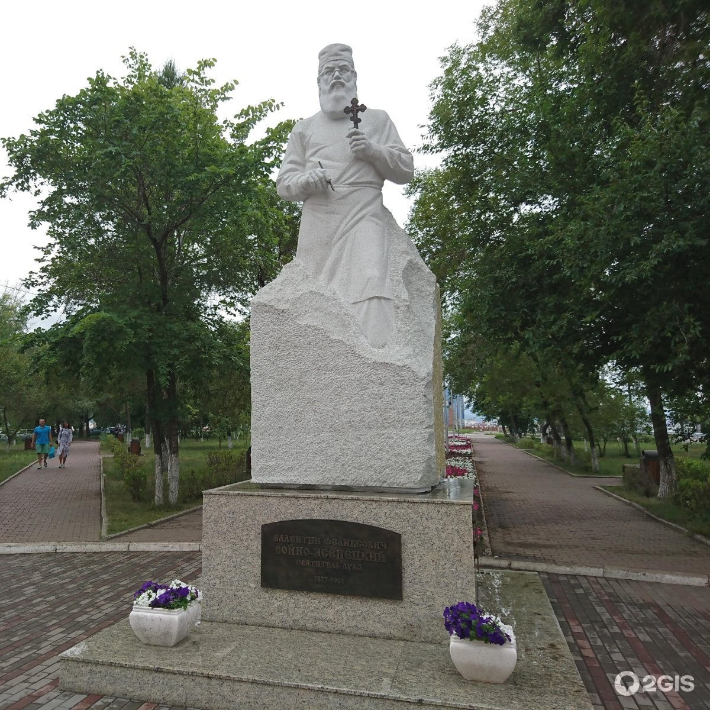

Конференция проводится 22 апреля 2022 г. в 13.00 ч.
Для иногородних участников время 9:00 (Московское время)

Зал 1. Секция Опытно - экспериментальные работы
https://pruffme.com/landing/u2337388/tmp1650374959
Пароль 5280348

Зал 2. Секция: Биохакинг
https://pruffme.com/landing/u2337388/tmp1650375235
Пароль 3658674

Зал 3. Секция: Теоретические работы
https://pruffme.com/landing/u2337388/tmp1650375427
Пароль 8072491

Ответственный организатор конференции:
руководитель НОЦ «Молодежная наука фармацевтического колледжа» Донгузову Елена Евгеньевна

Председатель Конференции: Селютина Галина Васильевна – руководитель фармацевтического колледжа

Члены жюри:

- Патрушева Валентина Александровна - заведующий отделениями Леченое дело, Сестринское дело, преподаватель профессионального модуля. КОГПОБУ «Кировский медицинский колледж»

- Лунева Александра Александровна, председатель ЦМК по ПМ «Выполнение работ по профессии младшая медицинская сестра», преподаватель высшей квалификационной категории. ГАПОУ «Липецкий медицинский колледж»

- Агафонова Ирина Петровна - к.п.н, преподаватель отделения Фармации

- Перфильева Галина Владимировна - председатель ЦМК «Лабораторных дисциплин», преподаватель профессиональных дисциплин отделения «Лабораторная диагностика». ФГБОУ ВО КрасГМУ им. проф. В.Ф.Войно-Ясенецкого Минздрава России Фармацевтический колледж

- Казакова Елена Николаевна – главный специалист методического отдела УМУ, председатель ЦМК «Фармацевтических дисциплин» ФГБОУ ВО КрасГМУ им. проф. В.Ф.Войно-Ясенецкого Минздрава России Фармацевтический колледж

- Ростовцева Лидия Вениаминовна – председатель ЦМК «Химических дисциплин». ФГБОУ ВО КрасГМУ им. проф. В.Ф.Войно-Ясенецкого Минздрава России Фармацевтический колледж

- Донгузова Елена Евгеньевна – председатель НОЦ Молодежная наука, председатель ЦМК «Общепрофессиональных дисциплин» ФГБОУ ВО КрасГМУ им. проф. В.Ф.Войно-Ясенецкого Минздрава России Фармацевтический колледж

Зал 1. Секция Опытно - экспериментальные работы
https://pruffme.com/landing/u2337388/tmp1650374959
Пароль 5280348

- Влияние сквозного проветривания на состояние микрофлоры воздуха учебной аудитории Фармацевтического колледжа
Автор: Юлдашева Зульфия Бахтиёровна 31.02.03 Лабораторная диагностика 406 группа ФГБОУ ВО КрасГМУ им. проф. В. Ф. Войно-Ясенецкого министерства здравоохранения РФ Фармацевтический колледж
Научный руководитель: Чуфтаева Ирина Анатольевна – преподаватель ПМ 04

- Оценка физического развития студентов первого курса ГАПОУ «Липецкий медицинский колледж»
Автор: Иванюк Яна Игоревна 31.02.01 Лечебное дело 4 курс 2 группа ГАПОУ "Липецкий медицинский колледж"
Научный руководитель: Лунева Александра Александровна - председатель ЦМК по ПМ «Выполнение работ по профессии младшая медицинская сестра», преподаватель высшей квалификационной категории

- Обонятельные и вкусовые галлюцинации, влияние Covid-19
Авторы: Березнева Анастасия Александровна, Дудкевич Дарья Александровна 31.02.03 Лабораторная диагностика. ГАПОУ «Липецкий медицинский колледж»
Научный руководитель: Токмакова Людмила Васильевна - методист колледжа

- Антибиотики: жизнь против жизни
Автор: Звягина Дарья Геннадьевна 34.02.01 Сестринское дело, 2 курс, В9IIУ ГПОУ "Тульский областной медицинский колледж" Узловский филиал
Научный руководитель: Камаева Лариса Викторовна, преподаватель

- Эффективные методики формирования стрессоустойчивости у студентов Липецкого медицинского колледжа
Автор: Короленко Анна Вячеславовна, Зубакина Маргарита
Сергеевна 31.02.01 Лечебное дело, 3 курс 1 группа ГАПОУ «Липецкий медицинский колледж»
Научный руководитель: Евсина Рита Анатольевна - преподаватель профессиональных модулей

- Исследование качества фруктового пюре для детей
Автор: Кучукбаева Аделина Каримовна 33.02.01 Фармация, 2 курс, 211 фарм А ГАПОУ Республики башкортостан «Бирский медико-фармацевтический колледж»

Научный руководитель: Матвеева Анастасия Александровна, преподаватель БМФК ПМ 02,
Сахарова Юлия Фанисовна - химик-эксперт по санитарно-гигиеническим лабораторным исследованиям

- Волосы — показатель здоровья человека. Влияние COVID-19 на состояние волос
Авторы: Копчева Екатерина Евгеньевна, Ситников Данил Андреевич 31.02.01 Лечебное дело 1 курс 1 группа ГАПОУ «Липецкий медицинский колледж»
Научный руководитель: Токмакова Людмила Васильевна - методист колледжа

Зал 2. Секция: Биохакинг
https://pruffme.com/landing/u2337388/tmp1650375235
Пароль 3658674

- Анализ влияния образа жизни на повышение массы тела и развитие ожирения, как глобальной проблемы современного общества
Автор: Малых Ирина Николаевна 34.02.01 Сестринское дело курс III группа 47 медсестры КОБОУ СПО «Кировский медицинский колледж»
Научный руководитель: Патрушева Валентина Александровна Заведующий отделениями специальностей: «Лечебное дело» и «Сестринское дело» Преподаватель профессионального модуля высшей квалификационной категории

- Роль занятий на факультете «Здоровый образ жизни» в Университете «Третий возраст» в сохранении здоровья лиц пожилого возраста
Автор: Пестова Валерия Евгеньевна 31.02.01 Лечебное дело ГАПОУ "Нижнекамский медицинский колледж"

Научные руководители: Валиева Гульфия Ибрагимовна - преподаватель анатомии и физиологии человека, Шамсутдинова Ольга Владимировна - преподаватель биологии

- Диагностика мобильной плоской стопы у студентов фармацевтического колледжа
Автор: Сверкунова Татьяна Денисовна 34.02.01 Сестринское дело, 3 курс, группа 309 ФГБОУ ВО КрасГМУ им. проф. В.Ф.Войно Ясенецкого Минздрава России Фармацевтический колледж
Научный руководитель: Донгузова Елена Евгеньевна преподаватель генетики человека с основами медицинской генетики

- Влияние питания студентов фармацевтического колледжа на состояние здоровья
Автор: Табачных Анастасия Васильевна 33.02.01 Фармация, 1 курс, 102 группа ФГБОУ ВО КрасГМУ им. проф. В.Ф.Войно Ясенецкого Минздрава России Фармацевтический колледж
Научные руководители: Шумкова Вера Александровна – преподаватель основ патологии, Донгузова Елена Евгеньевна – преподаватель общепрофессиональных дисциплин

- Исследование антропометрических показателей и пропаганда ЗОЖ
Авторы: Алексеева Дарья Ильинична; Хузиева Асия Салаватовна 31.02.01 Лечебное дело, 2 курс, 211 ф группа ГАПОУ Республики Башкортостан Бирский медико- фармацевтический колледж
Научный руководитель: Шабай Светлана Алексеевна - преподаватель

- Профилактика плоскостопия и формирование ЗОЖ
Авторы: Ахметова Эльвина Ильдаровна; Николаева Снежана
Алексеевна 34.02.01 Сестринское дело, 2 курс, 209 мс группа ГАПОУ Республики Башкортостан Бирский медико- фармацевтический колледж
Научный руководитель: Шабай Светлана Алексеевна - преподаватель

- Курительное поведение подростков
Авторы: Чудина Алёна Игоревна, Петросян Сэда Арутюновна 34.02.01 Сестринское дело 2 курс группа 216 ФГБОУ ВО КрасГМУ им. проф. В.Ф.Войно Ясенецкого Минздрава России Фармацевтический колледж
Научные руководители: Лопатина Татьяна Николаевна – председатель ЦМК Сестринское дело № 1, Корнеева Елена Владимировна – преподаватель отделения Сестринское дело

Зал 3. Секция: Теоретические работы
https://pruffme.com/landing/u2337388/tmp1650375427
Пароль 8072491

- Исследование межэтнической толерантности у студентов фармацевтического колледжа
Автор: Тарабрина Ангелина Игоревна 31.02.03 Лабораторная диагностика, 3 курс, 307 группа ФГБОУ ВО КрасГМУ им. проф. В. Ф. Войно Ясенецкого Минздрава России Фармацевтический колледж
Научные руководители: Клобертанц Елена Павловна, Ярославцева Лариса Ивановна

- Дистанционное обучение глазами студентов и преподавателей
Автор: Носар Ксения Степановна 33.02.01 Фармация, 2 курс, 201 группа ФГБОУ ВО КрасГМУ им. проф. В.Ф.Войно Ясенецкого Минздрава России Фармацевтический колледж
Научный руководитель: Шилова Нина Васильевна

- Влияние хронотипов обучающихся на качество знаний
Автор: Ондар Алантос Кимовна 31.02.03 Лабораторная диагностика, 4 курс, 406 группа ФГБОУ ВО КрасГМУ им. проф. В. Ф. Войно Ясенецкого Минздрава России Фармацевтический колледж
Научный руководитель: Звягина Светлана Петровна

- Профессиональная роль в фармации
Автор: Дученко Елизавета Андреевна 33.02.01 Фармация 203 группы ФГБОУ ВО КрасГМУ им. проф. В. Ф. Войно Ясенецкого Минздрава России Фармацевтический колледж
Научные руководители: Ярославцева Лариса Ивановна – преподаватель психологии, Донгузова Елена Евгеньевна – преподаватель общепрофессиональных дисциплин

- Маркетинговый анализ фармацевтического рынка бронхолитиков
Автор: Буздалина Надежда Вячеславовна 33.02.01 Фармация, 3 курс, группа Ф302 ГБПОУ "Тольяттинский медколледж"
Научный руководитель: Таболина Елена Николаевна- преподаватель

- Исследование жизни и открытий, выдающихся ученых, внесших вклад в развитие медицины
Авторы: Шелехова Татьяна Сергеевна, Старкова Дарья Геннадьевна 34.02.01 Сестринское дело 2 курс 1 группа ГАПОУ "Липецкий медицинский колледж"
Научный руководитель: Беляева Наталья Анатольевна- преподаватель

- Классификационные особенности медицинского письменного перевода. Проблемы и перспективы
Авторы: Мураева Вера Сергеевна 31.02.03 Лабораторная диагностика, 4 курс 407 группа ФГБОУ ВО КрасГМУ им. проф. В.Ф.Войно Ясенецкого Минздрава России Фармацевтический колледж
Научный руководитель: Байко Инга Александровна преподаватель английского языка

Конец конференции

